Преимущества учреждениям или предприятиям уголовно-исполнительной системы в соответствии с Распоряжением Правительства РФ от 08.12.2021 N 3500-р «Об утверждении перечней товаров, работ, услуг, при осуществлении закупок которых предоставляются преимущества участникам закупки, являющимися учреждением или предприятием уголовно-исполнительной системы, организацией инвалидов в соответствии со статьями 28 и 29 Федерального закона "О контрактной системе в сфере закупок товаров, работ, услуг для обеспечения государственных и муниципальных нужд"

ОКПД2: 32.91.11.000 - Метлы и щетки для домашней уборки

КТРУ:
32.91.11.000-00000013- Метла для уборки
32.91.11.000-00000012 Метла для уборки
32.91.11.000-00000009- Щетка для уборки

Приложение №1
Описание объекта закупки

на поставку хозяйственного инвентаря

Поставляемый товар новый, не находившийся в эксплуатации, без внесенных конструктивных изменений, заводского производства, не восстановленный и не собранный из восстановленных компонентов, без механических повреждений, изготовлен из материалов безопасных для жизни, здоровья человека и окружающей среды при обычных условиях его использования, хранения, утилизации.

Упаковка поставляемого товара: поставка товара осуществляется в упаковке изготовителя, соответствующей требованиям технического регламента Таможенного союза «О безопасности упаковки» ТР ТС 005/2011 и обеспечивающей безопасность и сохранение потребительских свойств товара.

Маркировка упаковки каждого вида товара должна давать возможность четко идентифицировать разновидность товара.

Поставщик предоставляет гарантии на товар на срок, не менее срока действия гарантии производителя.

№п/п | Наименование товара | Код ОКПД2 / КТРУ | Единица измерения | Количество товара | Показатели и значения показателей, позволяющие определить соответствие закупаемого товара установленным Заказчиком требованиям, в отношении которых участник закупки предлагает показатели |  | Инструкция по заполнению значений показателей в заявке на участие в закупке | Используемые при описании объекта закупки стандарты или обоснование необходимости использования других показателей, требований, условных обозначений и терминологии, а также обоснование необходимости использования дополнительной информации, не предусмотренной в КТРУ
 |  |  |  |  | Функциональные, технические, качественные, эксплуатационные и другие характеристики товара в соответствии со ст.33 Федерального закона №44-ФЗ  (показатели) | Минимальные и/или максимальные значения показателей, а также значения показателей, которые не могут изменяться
21 | Метла для уборки | 32.91.11.000/ 32.91.11.000-00000013 | Штука |  | Вид | Веник | Значение показателя указывается неизменно
 |  |  |  |  | Назначение | Для уборки помещений | Значение показателя указывается неизменно
 |  |  |  |  | Материал рабочей части | Пруток (стебель) | Значение показателя указывается неизменно
 |  |  |  |  | Ширина рабочей части, см: | ≥ 30 | Значение показателя указывается конкретно | Дополнительная характеристика введена для возможности охвата большей части территории подлежащей уборке.
 |  |  |  |  | Высота веника, см | ≥ 79 | Значение показателя указывается конкретно | Дополнительная характеристика товара указана с целью удобства применения в период работы
Примерный эскиз:
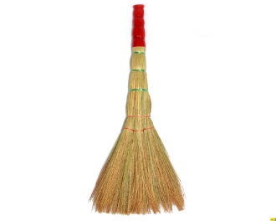
22 | Метла для уборки | 32.91.11.000/ 32.91.11.000-00000012 | Штука |  | Вид | Метла | Значение показателя указывается неизменно
 |  |  |  |  | Материал рабочей части | Синтетический ворс | Значение показателя указывается неизменно
 |  |  |  |  | Материал черенка | Древесина | Значение показателя указывается неизменно
 |  |  |  |  | Назначение | Для уборки территорий (улиц) | Значение показателя указывается неизменно
 |  |  |  |  | Форма метлы | Плоская | Значение показателя указывается неизменно | Дополнительная характеристика товара указана с целью удобства применения в период работы
 |  |  |  |  | Ширина рабочей части, см: | ≥ 34 | Значение показателя указывается конкретно | Дополнительная характеристика введена для возможности охвата большей части территории подлежащей уборке.
Примерный эскиз:
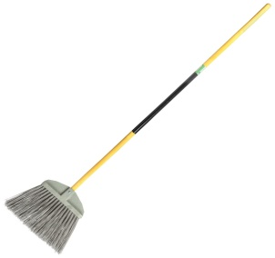
23 | Метла для уборки | 32.91.11.000 /32.91.11.000-00000012 | Штука |  | Вид | Метла | Значение показателя указывается неизменно
 |  |  |  |  | Материал рабочей части | Синтетический ворс | Значение показателя указывается неизменно
 |  |  |  |  | Материал черенка | Древесина | Значение показателя указывается неизменно
 |  |  |  |  | Назначение | Для уборки территорий (улиц) | Значение показателя указывается неизменно
 |  |  |  |  | Форма метлы | Круглая | Значение показателя указывается неизменно | Дополнительная характеристика товара указана с целью удобства применения в период работы
Примерный эскиз:

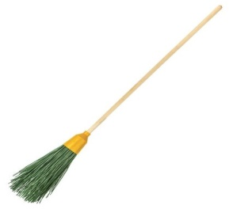

24 | Щетка для уборки | 32.91.11.000 / 32.91.11.000-00000009 | Штука |  | Вид | Щетка для пола | Значение показателя указывается неизменно
 |  |  |  |  | Материал рабочей части | Синтетическая щетина | Значение показателя указывается неизменно
 |  |  |  |  | Материал колодки | Пластмасса | Значение показателя указывается неизменно
 |  |  |  |  | Наличие черенка (ручки) | Да | Значение показателя указывается неизменно
 |  |  |  |  | Ширина рабочей части, см: | ≥ 30 | Значение показателя указывается конкретно | Дополнительная характеристика введена для возможности охвата большей части территории подлежащей уборке.
Примерный эскиз:
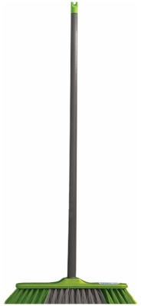
25 | Щетка для уборки | 32.91.11.000 / 32.91.11.000-00000009 | Штука |  | Вид | Щетка для пола | Значение показателя указывается неизменно
 |  |  |  |  | Материал рабочей части | Синтетическая щетина | Значение показателя указывается неизменно
 |  |  |  |  | Материал колодки | Древесина | Значение показателя указывается неизменно
 |  |  |  |  | Жесткая щетина | наличие | Значение показателя указывается неизменно | Дополнительная характеристика введена в целях приобретения изделия для уборки стойких загрязнений
 |  |  |  |  | Крепление черенка | Под углом |  | Дополнительная характеристика товара указана с целью удобства применения в период работы
Примерный эскиз:
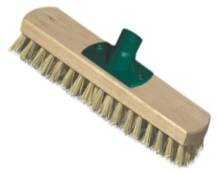
Документ подписан в составе заявки на закупку в РИСБО, руководитель заказчика

